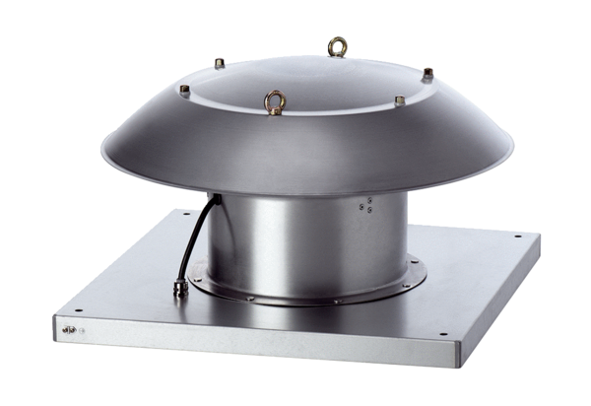Aksijalni krovni ventilatori ispuhivanje DZD 35/4 B Ex eJedinica za pakiranje: 1 komAsortiman: C
Broj artikla: 0087.0802Proizvođač: MAICO

